- 2020-Jian Liang et al-Do We Really Need to Access the Source Data? Source Hypothesis Transfer for Unsupervised Domain Adaptation
无监督域适应（UDA）的目的是利用带标记的源域数据集中学到的知识来解决无标记目标域中的相似任务。学习过程中，以往的UDA方法通常需要访问源域数据以调整模型。
本文解决了一个实际的问题，即只依靠经过训练的源域模型，在没有源域数据的情况下有效地利用源域模型解决UDA问题。提出了一种简单而通用地表示学习框架SHOT。SHOT冻结了源域模型中的分类器模块（假设特征提取后接此模块），并利用信息最大化和自监督伪标签来隐式地将目标域中的特征表示域源域对齐，从而学习特定于目标域的特征提取模块。SHOT假设跨域的深度神经网络均由特征编码模块和分类器（假设）组成。SHOT通过最大化中间特征表示和分类器输出之间的互信息，冻结分类器（假设）并微调特征编码模块。
提出了一种新颖的自我监督伪标记方法来增强目标表示的学习。考虑到源域分类器生成的伪标签对目标数据可能不正确以及有噪声，我们获得目标域本身的中间类原型，并通过这些原型的监督进一步或更干净的伪标签。
这种自监督的标签可以充分利用目标域的全局结构，学习正确的复合源域分类器（假设）的特征表示。此外，研究了标签平滑、权重归一化、批量归一化以提高自适应性能。
-----------------------------------------------------------------------------
伪标记：最初为半监督学习提出，主要思想是以最大的预测概率对无标记数据进行标记，并与标记的数据一起进行微调。本文开发了一种自我监督的伪标签策略，以减轻伪标签带来的噪声。
SHOT对不同的域特征学习模型采用了相同的分类器模块，旨在学习最优的目标特征学习模块。使得目标域输出特征能很好的匹配源域特征作分布，可通过源域分类其模型直接进行分类。本质上，我们期望学习最佳的目标编码器，一边目标数据分布域源域数据分布相匹配，然而，若不访问源域数据集，就无法进行特征分布对齐工作。我们从另一个角度来看待这个具有挑战性的问题：如果区域差距得到缓解，未标记的目标域数据应该有什么样的输出呢？我们认为理想的目标输出应该类似于一个热编码，但彼此不同。采用信息最大化（IM）损失，使目标输出是单独确定且全局多样的。
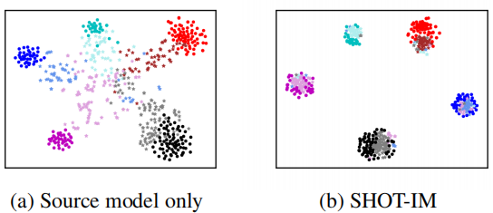
IM帮助将目标域数据与不可见源域数据对齐，然而，目标域数据可能在一定程度上与错误的源域假设相匹配。
我们认为这种错误结果来自不准确的网络输出，为了减轻这种影响，我们进一步对每个未标记的数据应用伪标记，以更好地监督目标数据编码训练。然而，通常由源假设产生的伪标签仍然由于域位移而由噪声。受到深度集群（DeepCluster）的启发，我们提出了一种新的自监督伪标记策略。
- 首先，我们得到了目标域中每个类的质心，类似于加权k-means聚类。这些中心可以有力而更可靠地表征目标域不同类别的分布。
- 然后，通过最新的质心分类器得到了伪标签。
- 最后，我们基于新的伪标签计算目标中心。

SHOT框架：
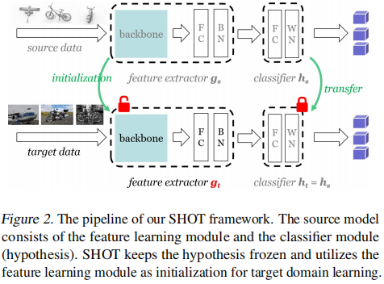
总结起来，就是给定源域模型以及伪标签，冻结分类器（假设），学习全目标的特征编码器。

- 2020-Zhang Y et al-FairMOT On the Fairness of Detection and Re-Identification in Multiple Object Tracking
很少有人在一个网络中共同完成多目标跟踪的目标检测和REID。以往的尝试以精度下降而告终，主要是因为REID任务没有被公平地学，导致了许多身份切换。不公平在于双重因素：（1）REID被视为次要任务，其精度很大程度上偏向于检测任务。（2）采用ROI-Align直接从目标检测中抓取REID特征（two-shot)。鉴于此，我们提出FairMOT，它由两个同质分支组成，来预测像素方面的客观得分和REID特征。
以往先检测后跟踪的模型，无法进行实时推理，特别是由大量的对象时，因为这两个模型不共享特征，而且它们需要为视频中的每个边界框应用REID模型。
- 由Anchors造成的不公平。
现有的one-shot跟踪器，大多是anchor-based框架（YOLO,Mask R-CNN）。Anchor-based框架并不适用于REID特征的学习。即使有优秀的检测结果，也会造成大量的ID切换。
1.1忽视REID任务，注重检测任务。
1.2一个anchor对应多个ID。
1.3多个anchor对应一个ID。

- 由特征造成的不公平性。
One-shot追踪器，大多数特征都在检测和REID任务中共享，但它们实际上需要来自不同层的特征以达到最好的效果。
检测：需要深度和抽象的特征来估计对象的类别和位置。
REID：更关注低级的外观特征，以区分同一类的不同实例。
多层特征聚合可通过允许两个任务（分支）抓取它们所需要的任何特征来有效地解决之间的矛盾。若没有多层特征融合，模型将被偏置于主检测分支，影响REID特征。

- 由特征维度造成的不公平性。
以往REID学习非常高维度的特征，并取得良好的效果。我们发现，对于one-shot MOT学习低维度特征更好，有以下三个原因：
  - 虽然高纬度特征的学习可能稍微提高对不同目标的区分能力，但显著的损害了对象检测的精度。会对最后的追踪精度产生负面影响。
  - 当训练数据小时，学习低维REID特征可以降低过拟合的风险。
  - 学习低维特征可以提高推理速度。

本文的贡献：
- 通过实验证明和讨论了以往的one-shot跟踪框架所面临的挑战。
- 引入了一个框架来公平地平衡检测和REID任务。
- 提出了一种自监督学习方法在大规模检测数据集上训练FairMOT，提高了其泛化能力。
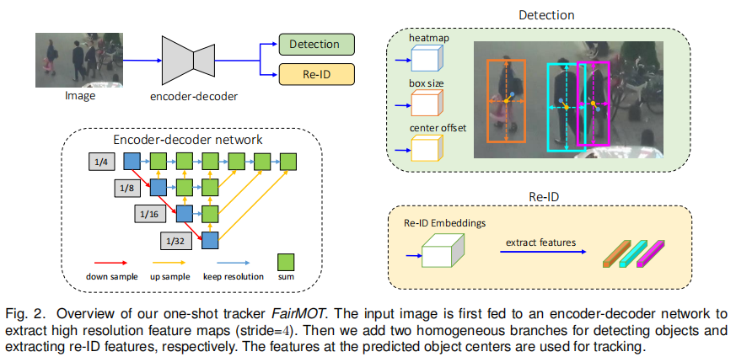
在高分辨率特征图抓取时，FairMOT采用的stride=4，以往anchor-based的方法采用的stride=32。Anchor的去除以及高分辨率特征映射的使用更好地使REID特征与对象中心对齐，显著提高了跟踪精度。REID的特征维度设置为64，减少计算时的同时在检测与REID之间取得了良好的平衡。此外，我们为Backbone配备了深层聚合操作，以融合来自多层的特征。
深层聚合（DLA）的增强版本应用于骨干网络，以融合多层特征。
1.Backbone:
ResNet34作为backbone以平衡精度和速度。增强版本的深层聚合层（DLA）加到backbone上以融合多层特征。其在低级和高级特征之间有更多的跳过连接，类似功能金字塔（FPN）。所有上采样模块中的卷积层都由可变性卷积取代，这样可根据对象的尺度和姿态动态地调整接受场。这些修改也有助于缓解对齐问题，将最终得到的模型命名为DLA-34。
2.Detection Branch:
检测分支建立在CenterNet之上，也可采用其他anchor-free检测框架。将目标检测视为高分辨率特征图上基于中心点的回归任务。将三个并行的回归head附加到主干网络以分别估计热图、对象中心偏移和边界框大小。
热图（Heatmap Head）:
该head负责估计对象中心位置，采用基于热图的表示法。
中心偏移和尺寸大小（Box Offset and Size Heads）：
Box Offset是为了更加精确的定位对象，Box Size负责估计每个位置目标Box的H和W。
3.Re-ID Branch:
该分支旨在生成能够区分对象的特征，在主干特征上应用了一个包含128个卷积核的卷积层提取每个位置的Re-ID特征。

